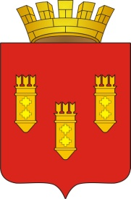

РЕШЕНИЕ
Собрания депутатов
города Алатыря

шестого созыва

от «13» августа 2020 г. № 113/49-6
О результатах конкурса на замещение должности главы администрации города Алатыря Чувашской Республики

В соответствии с Федеральным законом от 06.10.2003г. № 131-Ф3 «Об общих принципах организации местного самоуправления в Российской Федерации», законом Чувашской Республики от 18.10.2004г. № 19 «Об организации местного самоуправления в Чувашской Республике», статьей 40 Устава города Алатыря Чувашской Республики, Положением о порядке проведения конкурса на замещение должности главы администрации города Алатыря Чувашской Республики, утвержденным решением Собрания депутатов города Алатыря четвертого созыва от 25.12.2018 года № 85/36-6, Собрание депутатов города Алатыря
РЕШИЛО:
- Согласиться с решением конкурсной комиссии на замещение должности главы администрации города Алатыря Чувашской Республики и признать победителем конкурса Лукишина Сергея Анатольевича.
- Назначить Лукишина Сергея Анатольевича главой администрации города Алатыря Чувашской Республики.
- Утвердить условия контракта с главой администрации города Алатыря Чувашской Республики.
- Главе города Алатыря - председателю Собрания депутатов города Алатыря шестого созыва Зайкину Н.И. заключить контракт с главой администрации города Алатыря Чувашской Республики.

Глава города Алатыря –
председатель Собрания депутатов
города Алатыря шестого созыва Н.И. Зайкин

